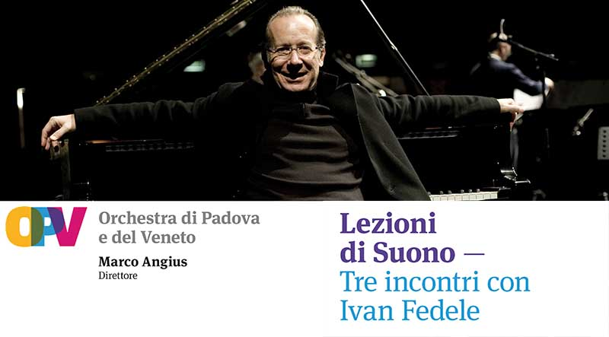

A lezione di suono con Ivan Fedele e l’Orchestra di Padova e del Veneto

Da mercoledì 29 marzo 2017 a venerdì 12 maggio 2017, a Padova, nella Sala dei Giganti al Liviano, l’Orchestra di Padova e del Veneto in collaborazione con l’Università degli Studi di Padova proporrà tre lezioni-concerto tenute dal compositore Ivan Fedele

Comunicato Stampa

È una formula unica e specialissima quella delle Lezioni di Suono, proposte per la prima volta da Marco Angius, direttore artistico e musicale dell'Orchestra di Padova e del Veneto organizzate in collaborazione con l’Università degli Studi di Padova nel 2016 con Salvatore Sciarrino e giunte ora al secondo ciclo, protagonista il compositore Ivan Fedele.

È unica perché, quando un abile compositore del presente viene invitato a confrontarsi con gli autori del passato, la linea della storia si aggroviglia e crollano gli altari dei geni. Anziché sottoporre la musica di Mozart o di Beethoven alla lente filologica dell'accademia o celebrarla ripetendone le qualità note, ci si avvicina ad essa con l'urgenza di trovarci tracce di flussi del sentire e del creare che arrivano da molto lontano e che proseguono oltre noi, attraversando e riattraversando noi e loro, in avanti e all'indietro e in diagonale. Così scopriamo che il Beethoven che conosciamo è, in realtà, il processo del suo farsi presente: è l'agglutinarsi intorno alla sua musica di una miriade di pensieri e di meccanismi da essa messi in moto, tuttora nuovissimi e incalzanti.

Ci sono molti modi di muoversi nell'intreccio della musica attuale, e nella musica del passato nel mondo attuale. Con questa molteplicità vuole confrontarsi l'OPV in questa sua 51esima stagione concertistica, intitolata Il suono molteplice. E in questa complessità è chiamato a guidarci Ivan Fedele, compositore d'eccezione con una lunga carriera alle spalle, attualmente direttore della Biennale Musica di Venezia. Se nelle sue frequentatissime lezioni Sciarrino aveva percorso sentieri di margine, intrecciando pensieri spesso rapsodici, Fedele adotterà una prospettiva più centrale confrontandosi con tre fra i più conosciuti compositori del passato: Haydn, Mozart e Beethoven. Ad ognuno di essi corrisponderà una lezione in cui l'orchestra, che si presterà anche a far sentire gli esempi musicali, eseguirà uno dei pannelli di Syntax, uno dei suoi ultimi lavori orchestrali di Fedele. In questa composizione l'autore, se non cita nulla del materiale di quei compositori, si misura però con le linee di forza del loro linguaggio: li prende insomma come archetipi di modi creativi la cui portata comunicativa non si è esaurita, e anzi è entrata a far parte del nostro immaginario sonoro.

Nella prima lezione, mercoledì 29 marzo 2017, verranno eseguiti Syntax 0.1 (if@hay.dn) e la Sinfonia n. 99 in Mi bemolle maggiore di Franz Joseph Haydn, e Fedele si confronterà con le novità dirompenti portate da Haydn al linguaggio musicale. È infatti nell'opera di questo compositore che trovano espressione per la prima volta, ma in modo quasi già compiuto, alcuni dei più forti desideri che animano la musica d'oggi. Primo fra tutti quello di plasmare il timbro del suono con attenzione almeno pari a quella dedicata a melodia ed armonia, e di farne uno dei marcatori determinanti della forma musicale. Ma anche, in embrione, il desiderio di asciugare il concetto di tema delle sue ridondanze barocche, di portarlo verso la figura e già quasi al gesto.

Nella seconda lezione, venerdì 21 aprile 2017, ascolteremo Syntax 0.2 (if@moz.art) e la Sinfonia n. 38 “Praga” in Re maggiore di Wolfgang Amadeus Mozart. Con il compositore salisburghese aveva dialogato già Sciarrino nel precedente ciclo di lezioni, proponendo il suo lavoro di ricostruzione di cadenze e fermate. Fedele ci condurrà lungo un altro percorso: nel secondo pannello di Syntax, infatti, i procedimenti compositivi di Mozart vengono indagati e rielaborati in modo creativo e originale, senza trascurare quelli apparentemente meno in risonanza con il mondo della musica contemporanea, come la trasparenza delle armonie e il vivace virtuosismo.

La necessità che sta alla base della terza lezione, venerdì 12 maggio 2017, vale a dire il bisogno di confrontarsi con l'estrema modernità di Ludwig van Beethoven, è lo stesso che ha condotto Marco Angius e l'OPV ad esplorare l'integrale delle Sinfonie nella scorsa stagione concertistica. Beethoven è infatti un riferimento imprescindibile per comprendere le direzioni che ha preso la musica nell'ultimo secolo: punto di svolta e nodo di diramazione di molte delle direzioni di ricerca più feconde, come la dimensione spaziale del suono, la proliferazione di elementi semplici e soprattutto l'urgenza di derivare tutte le movenze di un'opera da pochi elementi, sempre gli stessi, sorta di codice genetico della composizione. In questa lezione l'OPV eseguirà Syntax 0.3 (if@beethov.en) e la Sinfonia n. 4 in Si bemolle maggiore di Beethoven.

Le “Lezioni di Suono” si terranno alle ore 17.30 a Padova nella splendida cornice Sala dei Giganti in Piazza Capitaniato. Nelle stesse date alle ore 10.30 ne verrà proposta un'anteprima aperta alle scuole superiori. Questa proposta, Prima del suono, che ben si sposa con la vocazione didattica di Ivan Fedele, è una novità di quest'anno nata per dare la possibilità agli studenti di confrontarsi più da vicino con il compositore, ponendogli domande e interagendo in modo diretto con lui e con la sua musica.

Lezioni di suono:
Interi € 8, ridotti € 3 (studenti e giovani under35)
acquistabili online sul sito opvorchestra.it (solo biglietti interi), o a partire da una settimana prima di ciascun appuntamento presso Gabbia (via Dante, 8) o il giorno stesso dalle ore 16.30 al botteghino della Sala dei Giganti.
Prima del suono:
Biglietto unico 3€,
acquistabile il giorno stesso dalle ore 10.00 al botteghino della Sala dei Giganti.

info
T 049 656848 · 656626
info@opvorchestra.it
www.opvorchestra.it

Ufficio Stampa
Studio Pierrepi
Alessandra Canella Padova
Cell: 348-3423647
opvorchestra@studiopierrepi.it
www.studiopierrepi.it

